

ОБЕД

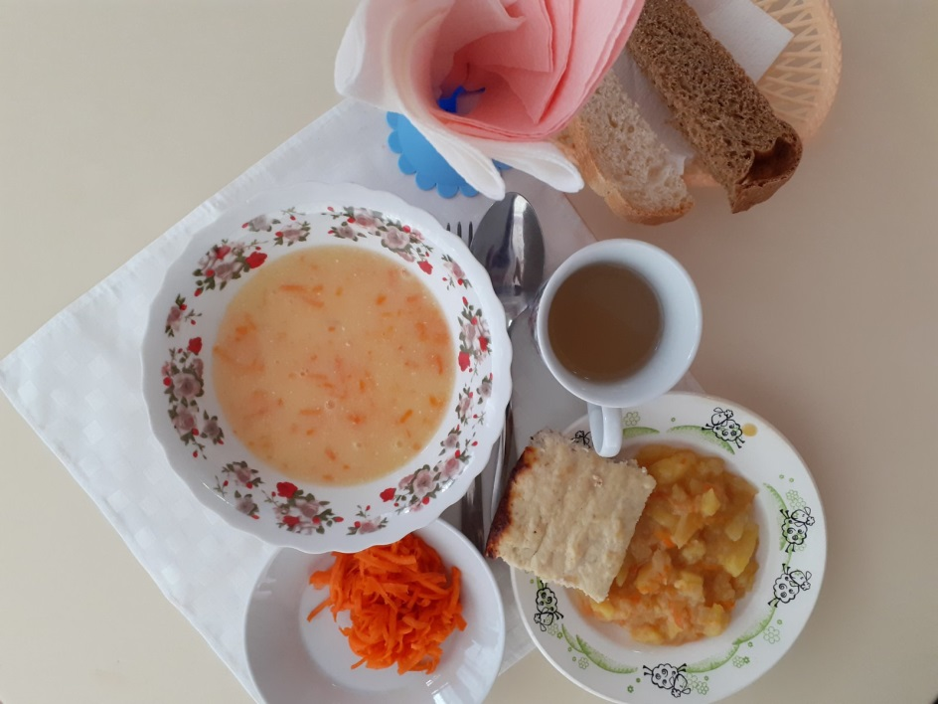 день 12

|  |  |  |  |  |  |
| --- | --- | --- | --- | --- | --- |
| ***Наименование блюда*** | ***Выход блюда*** | ***Пищевые вещества*** | | | ***Энергетическая ценность*** |
| *Б* | *Ж* | *У* |
| ***салат «Степной»*** | ***60*** | ***1,11*** | ***5,17*** | ***8,22*** | ***83,51*** |
| ***суп «Рисовый» со сметаной*** | ***250/8*** | ***2,73*** | ***4,52*** | ***21,33*** | ***137,55*** |
| ***суфле из кур*** | ***80*** | ***15,30*** | ***13,48*** | ***3,03*** | ***229,16*** |
| ***овощное рагу*** | ***150*** | ***2,47*** | ***4,29*** | ***14,09*** | ***104,06*** |
| ***компот из с/ф*** | ***200*** | ***0,02*** | ***0,00*** | ***16,16*** | ***62,78*** |
| ***хлеб ржаной*** | ***40*** | ***2,20*** | ***0,40*** | ***12,83*** | ***76,00*** |
| ***хлеб пшеничный*** | ***20*** | ***1,52*** | ***0,18*** | ***9,94*** | ***45,20*** |

